**BỘ CÔNG THƯƠNG**

**TRƯỜNG ĐẠI HỌC CÔNG THƯƠNG TP.HCM**

**KHOA CÔNG NGHỆ THÔNG TIN**

**PHÁT TRIỂN PHẦN MỀM & ỨNG DỤNG THÔNG MINH**

ĐỀ TÀI: PHẦN MỀM ĐẶT PHÒNG KHÁCH SẠN ONLINE

*TP.HCM, tháng 09 năm 2024*

**BỘ CÔNG THƯƠNG**

**TRƯỜNG ĐẠI HỌC CÔNG THƯƠNG TP.HCM**

**KHOA CÔNG NGHỆ THÔNG TIN**

**PHÁT TRIỂN PHẦN MỀM & ỨNG DỤNG THÔNG MINH**

ĐỀ TÀI: PHẦN MỀM ĐẶT PHÒNG KHÁCH SẠN ONLINE

GVHD: Vũ Văn Vinh

Lớp: 12DHTH_TD (thứ 3 tiết 1-5)

NHÓM THỰC HIỆN:

1. Nguyễn Phúc Bảo Nhân
2. Nguyễn Thanh Tuyền
3. Đặng Thị Kim Ngân

DANH SÁCH THÀNH VIÊN

|  |  |  |  |  |
| --- | --- | --- | --- | --- |
| **STT** | **MSSV** | **HỌ TÊN** | **NỘI DUNG PHỤ TRÁCH** | **ĐÁNH GIÁ**  **(%)** |
| 1 | 2001215998 | Nguyễn Phúc Bảo Nhân |  | 100 |
| 2 | 2001216293 | Nguyễn Thanh Tuyền |  | 100 |
| 3 |  | Đặng Thị Kim Ngân |  | 100 |

LỜI CẢM ƠN

Để hoàn thành báo cáo đề cương này trước hết em xin gửi đến Thầy Vũ Văn Vinh, người đã tận tình hướng dẫn, giúp đỡ nhóm em hoàn thành đề cương chi tiết này lời cảm ơn sâu sắc nhất. Đồng thời cám ơn Thầy đã bỏ qua những sai sót và chậm trễ của nhóm em trong quá trình thực hiện.

Bài báo cáo đề cương thực hiện trong khoảng thời gian 6 tuần. Bước đầu đi vào thực tế của nhóm em còn nhiều hạn chế và bỡ ngỡ nên không tránh khỏi những thiếu sót, do vậy rất mong nhận được đóng góp quý báu từ quý thầy.

Kính chúc quý thầy có thật nhiều sức khỏe và thành công!

LỜI MỞ ĐẦU

Trong thời kỳ số hóa ngày nay, việc đặt phòng khách sạn trực tuyến đã trở thành một phần không thể thiếu của cuộc sống hàng ngày. Với sự thuận tiện và linh hoạt của việc mua sắm trực tuyến, cùng với nhu cầu ngày càng tăng cao về việc đặt phòng trước khi đi du lịch, ứng dụng đặt phòng khách sạn online là một công cụ quan trọng giúp người dùng dễ dàng tìm kiếm và đặt phòng từ bất kỳ đâu, vào bất kỳ thời điểm nào.

Chúng tôi tự hào giới thiệu một ứng dụng đặt phòng khách sạn đáng tin cậy và tiện lợi, được xây dựng trên nền tảng ngôn ngữ lập trình Java và cơ sở dữ liệu Oracle. Với sự kết hợp của công nghệ tiên tiến và sự tận tâm với trải nghiệm người dùng, ứng dụng của chúng tôi mang lại một cách tiếp cận thông minh và hiệu quả để đặt phòng khách sạn.

Bằng cách sử dụng ngôn ngữ lập trình Java, chúng tôi đã xây dựng một hệ thống ứng dụng linh hoạt, có thể hoạt động trên nhiều nền tảng khác nhau và đảm bảo tính bảo mật cao. Đồng thời, việc sử dụng cơ sở dữ liệu Oracle giúp quản lý dữ liệu một cách hiệu quả và đáng tin cậy, đảm bảo rằng thông tin của khách hàng được bảo vệ một cách tốt nhất.

Hãy cùng trải nghiệm sức mạnh của công nghệ khi kết hợp với dịch vụ chuyên nghiệp và tận tâm. Hãy cùng chúng tôi khám phá và tận hưởng những chuyến du lịch đáng nhớ, bắt đầu từ việc đặt phòng khách sạn một cách dễ dàng và tiện lợi thông qua ứng dụng của chúng tôi!

**Chương 1:** Tổng quan Giới thiệu sơ lược về đề tài

**Chương 2:** Tìm hiểu về công nghệ Winform C# và SQL Server

**Chương 3:** Phân tích hệ thống

**Chương 4:** Thiết kế hệ thống

**Chương 5:** Cài đặt thực nghiệm và đánh giá

**Chương 6:** Kết luận và hướng phát triển

MỤC LỤC

DANH SÁCH THÀNH VIÊN 1

LỜI CẢM ƠN 2

LỜI MỞ ĐẦU 3

MỤC LỤC 4

Chương 1: Tổng quan giới thiệu sơ lược về đề tài 5

1.1 Giới thiệu 5

1.2 Các hệ thống liên quan 5

1.3 Mục tiêu và Phạm vi đề tài 5

1.3.1 Mục tiêu đề tài 5

1.3.2 Phạm vi đề tài 5

1.4 Đối tượng Khách hàng 5

1.5 Đối tượng nghiên cứu 5

1.6 Đối tượng khảo sát 6

1.7 Nội dung và phương pháp nghiên cứu 6

1.8 Công cụ và thiết bị sử dụng 6

1.9 Các biểu mẫu thu thập 6

1.10 Tổng Kết Chương 7

Chương 2: TÌM HIỂU VỀ CÔNG NGHỆ WINFORMS C# VÀ SQL SERVER 8

2. 1 Tìm hiểu về WinForms C# 8

2.1.1 Giới thiệu 8

2.1.2 Một số thành phần chính 8

2.1.3 Ưu điểm, nhược điểm 8

2.1.4 Cài đặt 9

2. 2 Tìm hiểu về SQL Server 11

2.2.1 Giới thiệu 11

2.2.2 Một số thành phần chính 12

2.2.3 Ưu điểm, nhược điểm 12

2.2.4 Cài đặt 13

TÀI LIỆU THAM KHẢO 28

# Tổng quan giới thiệu sơ lược về đề tài

* 1. Giới thiệu

Trong thời đại công nghệ số hiện nay, việc đặt phòng khách sạn trực tuyến đã trở thành một phần thiết yếu trong cuộc sống hàng ngày. Người dùng có thể dễ dàng tìm kiếm và đặt phòng khách sạn ở bất kỳ đâu, vào bất kỳ thời điểm nào thông qua các ứng dụng trực tuyến. Đề tài "Phần mềm đặt phòng khách sạn online" nhằm phát triển một ứng dụng giúp nâng cao trải nghiệm của người dùng trong việc đặt phòng khách sạn một cách thuận tiện và nhanh chóng.

* 1. Các hệ thống liên quan

Hiện nay, trên thị trường đã có nhiều hệ thống đặt phòng khách sạn trực tuyến nổi tiếng như Booking.com, Agoda, và Expedia. Những hệ thống này cung cấp nền tảng để người dùng tìm kiếm và quản lý các dịch vụ lưu trú trên toàn thế giới. Đề tài của chúng ta sẽ tham khảo và học hỏi từ các hệ thống này, đồng thời tập trung vào việc xây dựng một ứng dụng đáp ứng nhu cầu đặc thù của người dùng tại Việt Nam.

* 1. Mục tiêu và Phạm vi đề tài
     1. Mục tiêu đề tài
* Phát triển một nền tảng trực tuyến hỗ trợ khách hàng đặt phòng khách sạn dễ dàng và nhanh chóng.
* Đảm bảo tính minh bạch và chi tiết trong việc cung cấp thông tin dịch vụ.
* Xây dựng hình ảnh uy tín và đáng tin cậy cho ứng dụng.
* Tạo môi trường đặt phòng an toàn và bảo mật cho người dùng.
  + 1. Phạm vi đề tài
* Giới hạn địa lý: Ứng dụng tập trung vào khách hàng tại Thành phố Hồ Chí Minh.
* Đối tượng khách hàng: Những người sống và làm việc tại Thành phố Hồ Chí Minh, đặc biệt là những người có nhu cầu tìm kiếm và đặt phòng khách sạn trực tuyến.
  1. Đối tượng Khách hàng

Khách hàng mục tiêu của ứng dụng là những người đang sống và làm việc tại Thành phố Hồ Chí Minh, có nhu cầu đặt phòng khách sạn một cách nhanh chóng và tiện lợi thông qua nền tảng trực tuyến.

* 1. Đối tượng nghiên cứu

Đối tượng nghiên cứu chính là các khách hàng của ứng dụng, đặc biệt là những người quan tâm đến việc đặt phòng khách sạn trực tuyến và mong muốn có trải nghiệm tốt nhất khi sử dụng dịch vụ này.

* 1. Đối tượng khảo sát

Đối tượng khảo sát bao gồm toàn bộ cộng đồng người tiêu dùng trong khu vực mục tiêu nhằm hiểu rõ hơn về nhu cầu và mong đợi của họ đối với việc đặt phòng khách sạn trực tuyến.

* 1. Nội dung và phương pháp nghiên cứu
* Phương pháp nghiên cứu tài liệu: Thu thập và phân tích các nguồn thông tin đáng tin cậy để hiểu rõ về xu hướng và thách thức trong lĩnh vực đặt phòng khách sạn trực tuyến.
* Phương pháp nghiên cứu thực tiễn: Phỏng vấn trực tiếp khách hàng để thu thập ý kiến và mong đợi của họ.
* Phương pháp xử lý số liệu: Phân tích ý kiến từ khách hàng để đưa ra các quyết định hỗ trợ phát triển ứng dụng.
  1. Công cụ và thiết bị sử dụng
* Ngôn ngữ lập trình: C# - Ngôn ngữ chính để phát triển ứng dụng.
* Hệ quản trị cơ sở dữ liệu: SQL Server - Hệ quản trị cơ sở dữ liệu phổ biến và mạnh mẽ, giúp quản lý thông tin khách hàng và đặt phòng một cách hiệu quả.
* Môi trường phát triển: Visual Studio - Trình soạn thảo và môi trường phát triển ứng dụng chính, hỗ trợ lập trình WinForm với nhiều tính năng mạnh mẽ.
  1. A white paper with black text

     Description automatically generatedCác biểu mẫu thu thập
  2. Tổng Kết Chương

Trong chương này, chúng ta đã giới thiệu tổng quan về đề tài "Phần mềm đặt phòng khách sạn online" . Chương này đã trình bày chi tiết các nội dung cơ bản bao gồm mục tiêu, phạm vi của đề tài, cũng như đối tượng khách hàng và nghiên cứu. Chúng ta cũng đã đề cập đến các hệ thống liên quan, phương pháp nghiên cứu và các công cụ sử dụng trong quá trình phát triển ứng dụng.

# TÌM HIỂU VỀ CÔNG NGHỆ WINFORMS C# VÀ SQL SERVER

1. Tìm hiểu về WinForms C#
2. Giới thiệu

Winform hay còn gọi là Windows form là giải pháp chạy trên nền Windows. Winform là công nghệ của Microsoft, cho phép lập trình các ứng dụng Windows trên PC. Winform là thuật ngữ mô tả một ứng dụng được viết dùng .NET FrameWorrk và có giao diện người dùng Windows Forms. Mỗi màn hình windows cung cấp một giao diện giúp người dùng giao tiếp với ứng dụng. Giao diện này được gọi là giao diện đồ họa (GUI) của ứng dụng. Các ứng dụng windows chạy trên máy tính – mã lệnh thực thi ngay trên máy tính: Microsoft, Word, Excel, Access, Calculator, yahoo, Mail… đều là các ứng dụng Windows Forms.

1. Một số thành phần chính

Forms: Là cửa sổ chính của ứng dụng, nơi các thành phần giao diện được hiển thị và tương tác.

Controls: Bao gồm các điều khiển giao diện như Button, TextBox, Label, DataGridView, ListBox...Mỗi control thực hiện một chức năng cụ thể và có thể tùy chỉnh theo nhu cầu của ứng dụng.

Events: Sự kiện là các hành động xảy ra trong ứng dụng, như khi người dùng nhấn nút hoặc nhập liệu, giúp ứng dụng phản hồi theo các tình huống khác nhau.

GDI+ (Graphics Device Interface Plus): Là một phần của WinForms cho phép lập trình viên vẽ đồ họa như đường kẻ, hình dạng, hoặc văn bản trong các form.

1. Ưu điểm, nhược điểm

* **Ưu điểm**

Dễ học và sử dụng: C# được thiết kế để dễ học và sử dụng cho các lập trình viên, đặc biệt là cho những người đã có kinh nghiệm với ngôn ngữ lập trình C++ hoặc Java.

Hỗ trợ mạnh mẽ cho lập trình hướng đối tượng: C# là một ngôn ngữ lập trình hướng đối tượng (OOP) mạnh mẽ với tính chất kế thừa, đa hình, trừu tượng và đóng gói.

Tích hợp tốt với nền tảng Microsoft: C# là ngôn ngữ chính thức của nền tảng Microsoft, nên có sự tích hợp tốt với các công cụ và dịch vụ của Microsoft, như .NET Framework và Visual Studio.

Hiệu năng tốt: C# có hiệu năng tương đối tốt, đặc biệt là khi được biên dịch thành mã máy.

Bảo mật: C# có cơ chế bảo mật mạnh mẽ, bao gồm quản lý bộ nhớ tự động và kiểm soát truy cập vào dữ liệu, giúp tránh các lỗ hổng bảo mật phổ biến.

Hỗ trợ đa nền tảng: Với .NET Core (nay đã trở thành .NET 5 và các phiên bản sau), C# hỗ trợ việc phát triển ứng dụng đa nền tảng, bao gồm Windows, macOS và Linux.

* **Nhược điểm**

Phụ thuộc vào môi trường Microsoft: C# thường phụ thuộc vào các công cụ và framework của Microsoft, điều này có thể giới hạn tính đa nền tảng của ứng dụng nếu bạn muốn chạy trên các hệ thống không phải của Microsoft.

Tài liệu hạn chế: So với một số ngôn ngữ lập trình khác như Java hoặc Python, tài liệu và cộng đồng hỗ trợ C# có thể hạn chế hơn.

Tốn thời gian biên dịch: Do C# là một ngôn ngữ tĩnh, mã nguồn cần được biên dịch thành mã máy trước khi chạy, điều này có thể làm tăng thời gian phát triển so với các ngôn ngữ biên dịch tức thời.

Giới hạn cho các ứng dụng đặc biệt: C# thường được sử dụng cho phát triển các ứng dụng Windows, trò chơi, ứng dụng di động (qua Xamarin), và các ứng dụng web ASP.NET. Nếu bạn muốn phát triển một loại ứng dụng khác, có thể có những ngôn ngữ phù hợp hơn.

1. Cài đặt

Đầu tiên cần cài đặt Microsoft Visual Studio trên máy tính, có thể download trên trang chủ Microsoft Visual Studio.

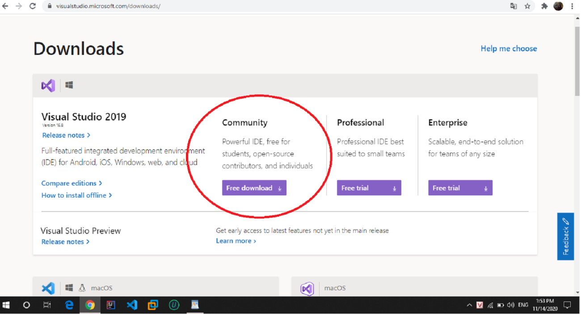

Khởi động Visual Studio -> chọn vào mục Create a new project để tạo một project mới.

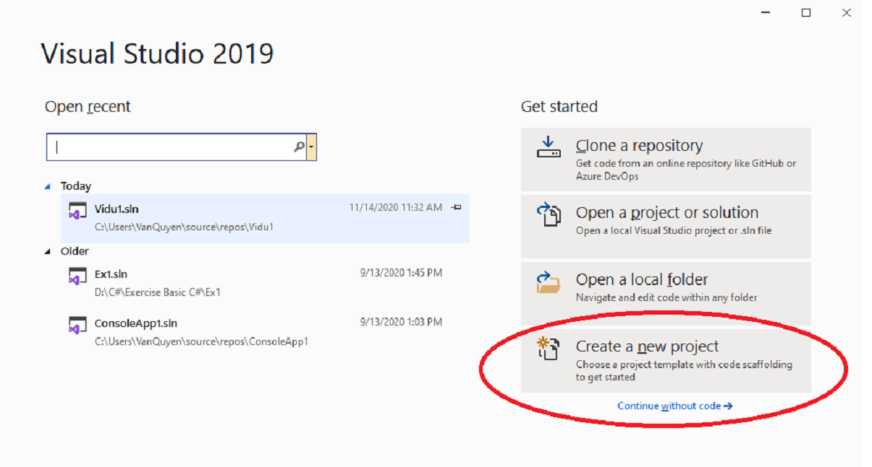

Sau khi chọn mục Create a new project thì một cửa sổ khác mở ra, trong đó có các platforms đã cài. Chọn platforms Windows Forms App (.NET FrameWork) -> Next.

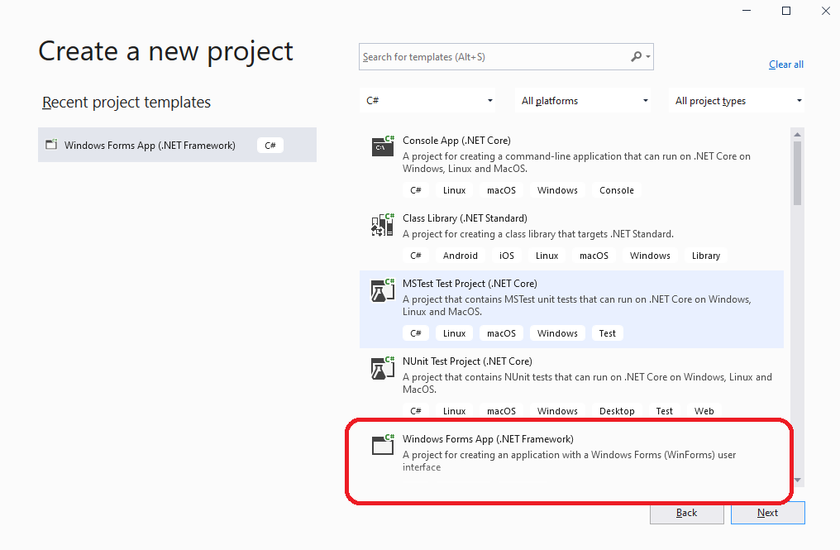

Sau khi chọn platforms một cửa sổ mới hiện ra, yêu cầu nhập thông tin cho project. Nhập các thông tin được yêu cầu rồi chọn create để tạo.

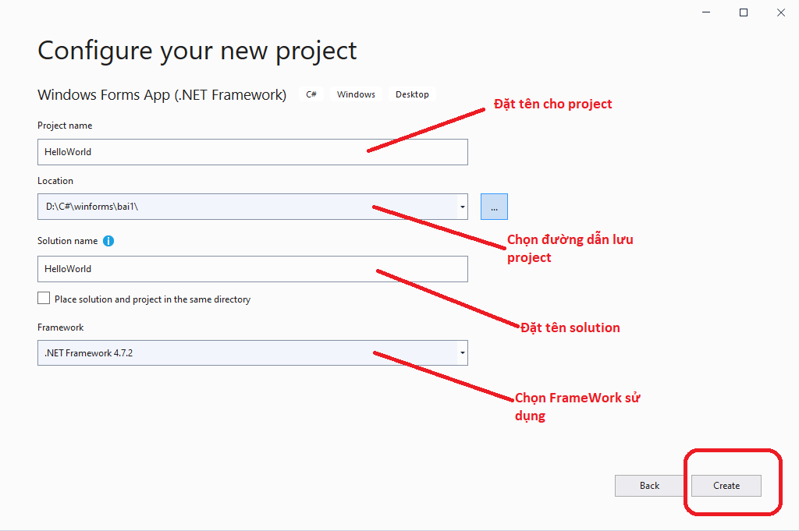

Chờ một lúc cho hệ thống tạo project, quá trình tạo nhanh hay chậm tùy thuộc vào cấu hình máy tính. Sau khi tạo xong thì màn hình ứng dụng sẽ như sau:

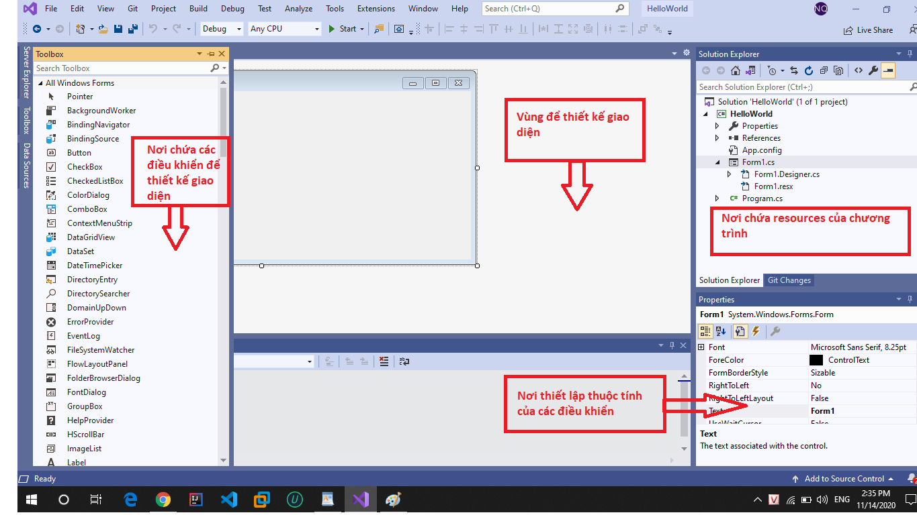

1. Tìm hiểu về SQL Server
2. Giới thiệu

SQL là cụm từ viết tắt của Structure Query Language được sử dụng nhiều trong các lĩnh vực bởi chức năng quản lý dữ liệu.

SQL Server chính là một hệ quản trị dữ liệu quan hệ sử dụng câu lệnh SQL để trao đổi dữ liệu giữa máy cài SQL Server và máy Client. Một Relational Database Management System – RDBMS gồm có: databases, datase engine và các chương trình ứng dụng dùng để quản lý các bộ phận trong RDBMS và những dữ liệu khác.

1. Một số thành phần chính

Database Engine: Thành phần có chức năng lưu trữ dữ liệu dưới dạng bảng và hỗ trợ quản lý dữ liệu.

Integration Services: Thành phần này là một tập hợp các công cụ đồ họa và đối tượng lập trình, được sử dụng để thực hiện các hoạt động như di chuyển, sao chép và biến đổi dữ liệu, giúp quản lý quá trình tích hợp dữ liệu dễ dàng và hiệu quả.

Analysis Services: Thành phần này được dùng để phân tích dữ liệu, giúp trích xuất thông tin giá trị từ dữ liệu và cung cấp cái nhìn chi tiết và toàn diện về dữ liệu.

Notification Services: Là một nền tảng để phát triển và triển khai các ứng dụng soạn thảo cũng như gửi thông báo.

Reporting Services: Được sử dụng để tạo, triển khai và quản lý báo cáo cho cả máy chủ (Server) và máy khách (Client). Reporting Services là nền tảng quan trọng trong việc xây dựng ứng dụng báo cáo.

Full Text Search Services: Là một thành phần đặc biệt dùng để đánh giá và truy vấn các chỉ mục dữ liệu văn bản trong cơ sở dữ liệu, hỗ trợ tìm kiếm và truy xuất thông tin từ các tài liệu văn bản lưu trữ trong cơ sở dữ liệu.

Service Broker: Đây là một môi trường cho phép lập trình ứng dụng tương tác và giao tiếp với nhau một cách hiệu quả, giúp xây dựng các ứng dụng phức tạp và phân phối thông tin một cách đáng tin cậy.

1. Ưu điểm, nhược điểm

* **Ưu điểm**

Hiệu suất mạnh mẽ: SQL Server có hiệu suất mạnh mẽ, với khả năng tối ưu hóa truy vấn và tích hợp với các tính năng mở rộng: tích hợp dữ liệu với SSIS, phân tích dữ liệu với SSAS, hỗ trợ tạo báo báo với SSRS.

Quản lý dự án doanh nghiệp: SQL Server là sự lựa chọn hàng đầu cho các doanh nghiệp lớn với các yêu cầu quản lý dự án phức tạp.

Tài liệu học tập: SQL Server là công cụ phổ biển, vì thế có nhiều tài liệu học tập, sách và tài liệu trực tuyến, giúp việc học và phát triển dự án trở nên dễ dàng.

* **Nhược điểm**

Chi phí cao: SQL Server có các phiên bản cao cấp với chi phí cao, và thậm chí phiên bản Express Edition cũng có giới hạn về tài nguyên.

Phụ thuộc vào hệ điều hành Windows: SQL Server được thiết kế tối ưu với hệ điều hành Windows, điều này có thể giới hạn sự linh hoạt trong việc triển khai trên các hệ điều hành khác.

Quản lý phức tạp: SQL Server có nhiều tính năng, nhưng điều này cũng có nghĩa rằng việc quản lý và cấu hình có thể trở nên phức tạp đối với người mới bắt đầu.

1. Cài đặt

* **Cài đặt SQL Server**

Truy cập trang chủ Microsoft hoặc đường link sau để tải xuống SQL Server: https://www.microsoft.com/en-us/sql-server/sql-server-downloads

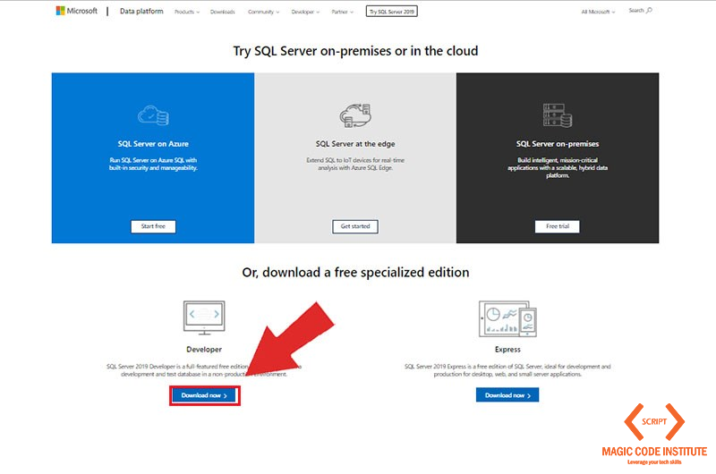

Mở ứng dụng vừa tải về ra, chọn Basic

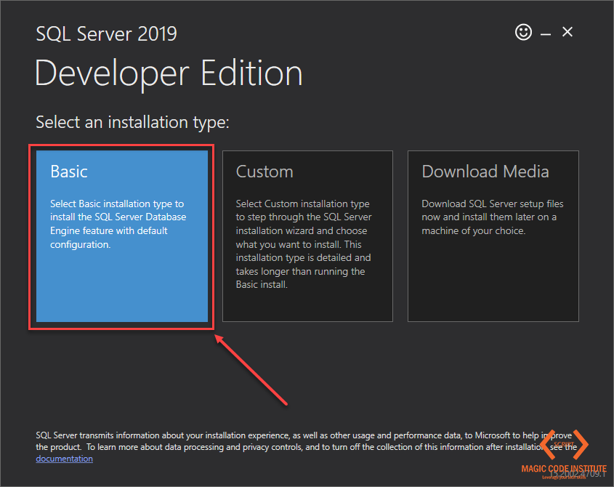

Chọn vị trí cài đặt tại Install Location, sau đó nhấn Install để cài đặt phần mềm

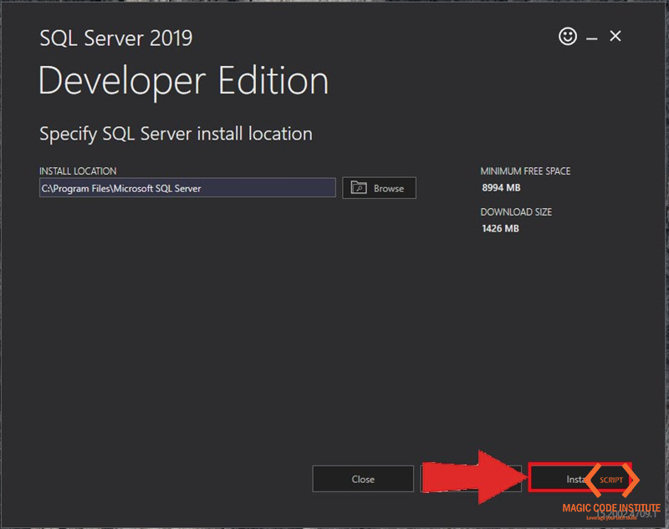

Sau khi cài đặt xong, chọn **Install SSMS**để Cài Đặt SQL Server Management Studio (SSMS). SQL Server Management Studio thường được sử dụng để truy vấn, thiết kế, quản lý, cấu hình và giám sát cơ sở dữ liệu trên máy tính cục bộ và cloud.

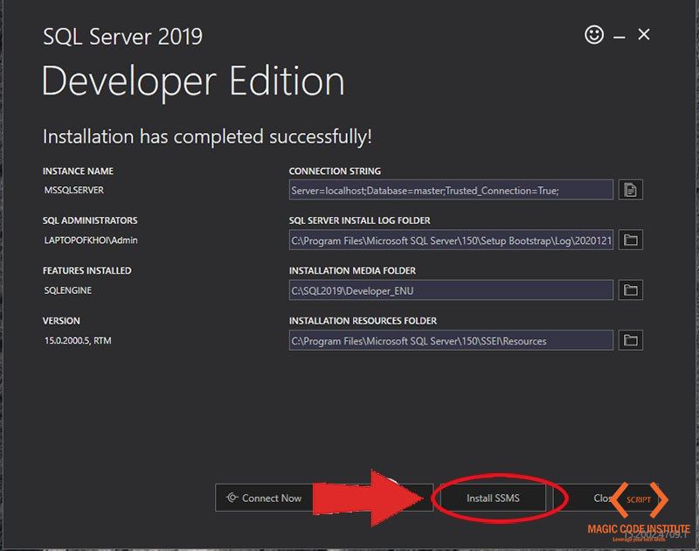

Sau khi tải về thành công, mở file vừa tải về máy, bấm chọn **Install** như màn hình ở dưới để cài đặt giao diện cho phần mềm

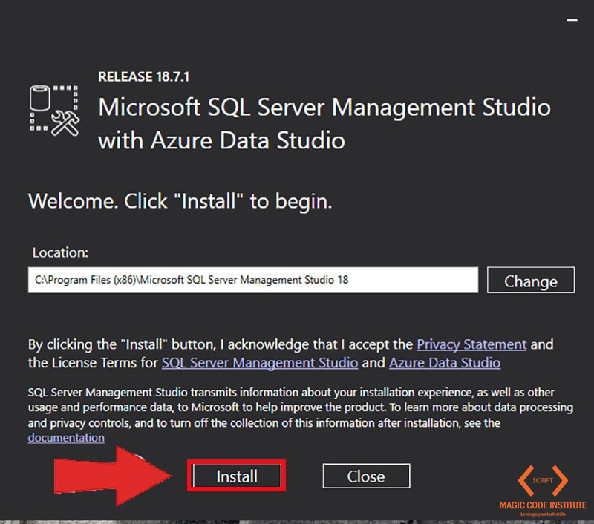

Chọn **Close** để hoàn tất quá trình cài đặt.

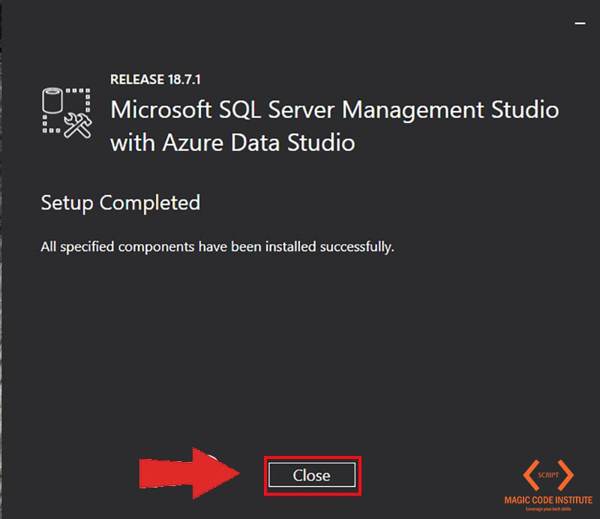

Sau đó khởi động **Microsoft SQL Server Management Studio** để tiếp tục.

Thiết lập tài khoản **Windows Authentication**:

* **Server type:** Lựa chọn Database Engine
* **Server name:** Lựa chọn tên thiết bị
* **Authentication:** chọn Windows Authentication

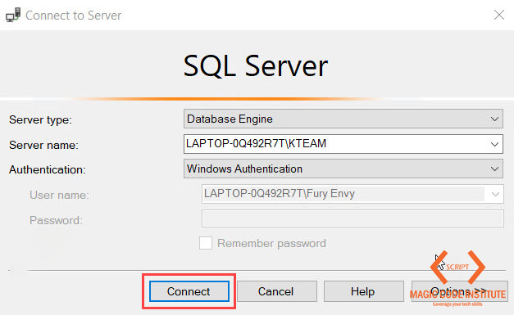

Cuối cùng, bấm vào **Connect** để kết nối. Sau khi kết nối thành công, giao diện sẽ hiện lên giống màn hình ở dưới:

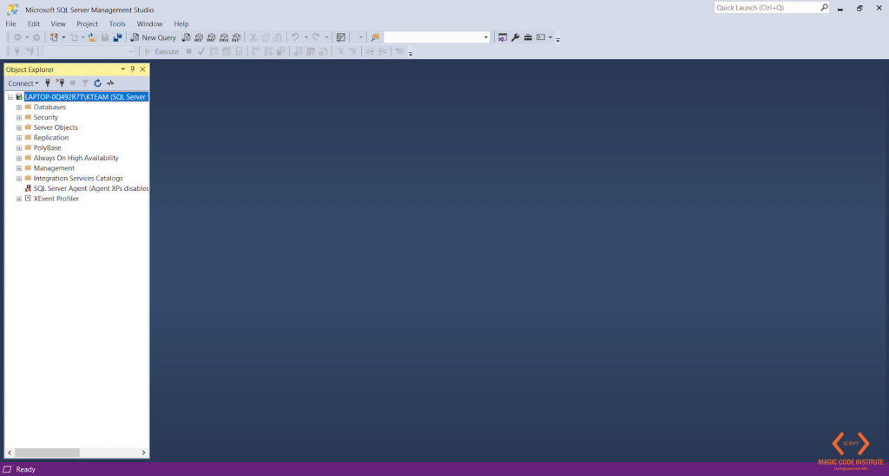

TÀI LIỆU THAM KHẢO